Análisis de la competencia

Metaberry Studios programa Livescore

### Competencia a analizar

1. Flashscore

https://www.livesport.com/es/

1. Livesport

https://www.flashscore.es/

### Análisis de Flashcore

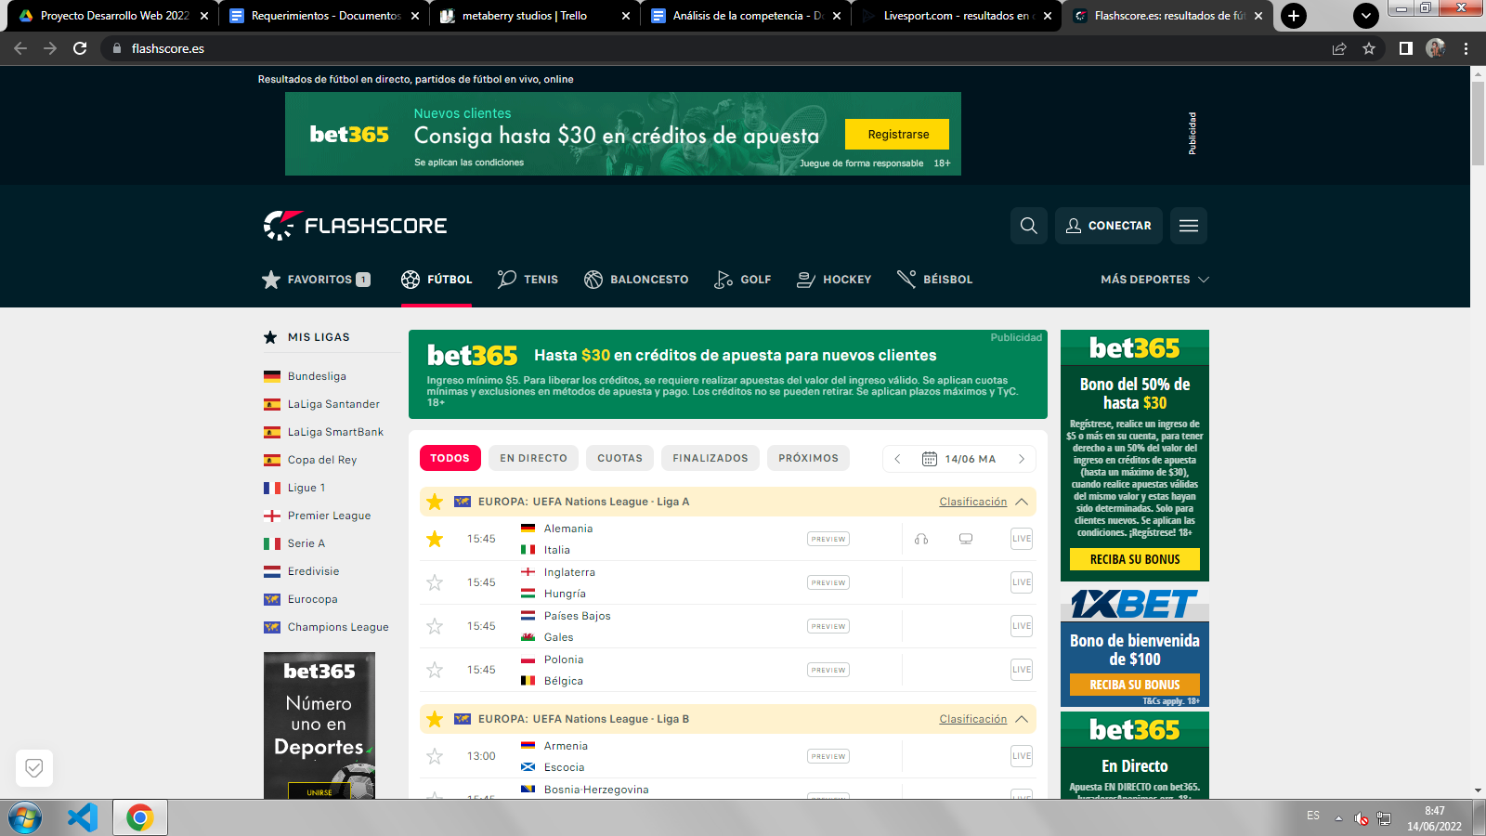

*Página principal general*

* Aspectos a resaltar



*Barra de navegación general*

* Aspectos a resaltar

1. Generar una barra de navegación en un “renglón” único, es decir, agrupar el contenido del logo, barra de búsqueda, conectar y ajustes junto con los filtros de deportes.
2. La barra de navegación no será por deporte general ya predefinido sino por dos categorías: Continentes y Deportes.

**

*Anuncios previos a la barra de navegación*

* Aspectos a resaltar

1. No se utilizarán anuncios horizontales, solamente laterales, para aprovechar el espacio en blanco.



*Página principal con los contenidos principales, barra lateral de navegación, barra lateral de anuncios, banner horizontal de anuncios, contendor principal.*